ZIUA NAȚIONALĂ A LECTURII SĂRBĂTORITĂ LA
LICEUL TEORETIC,,IOAN PETRUȘ” DIN OTOPENI

Marți, 15 februarie 2022, în Liceul Teoretic ,,Ioan Petruș” s-a modificat programul școlar astfel încât, indiferent de disciplina prevăzută în orar, în intervalul orar cuprins între 11:00 și 14:00, învățătorul sau profesorul a organizat, la clasa unde a intrat, activități de lectură cu toți elevii.
În prealabil, personalul didactic a recomandat tuturor să aducă o carte preferată sau să împrumute de la biblioteca școlară o carte și, timp de 15 minute, să citească fie individual, fie în grupuri mici de lucru.
Obiectivul urmărit a fost promovarea lecturii ca obicei cotidian și nu a implicat discutarea fragmentelor citite sau realizarea unei analize pe text.
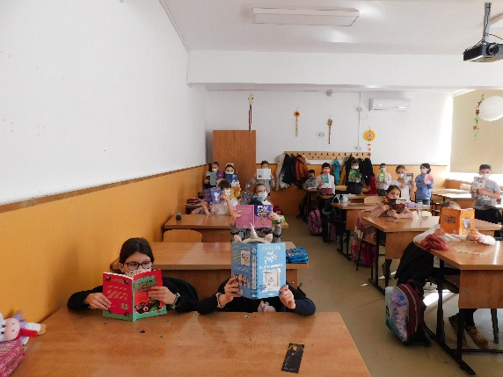
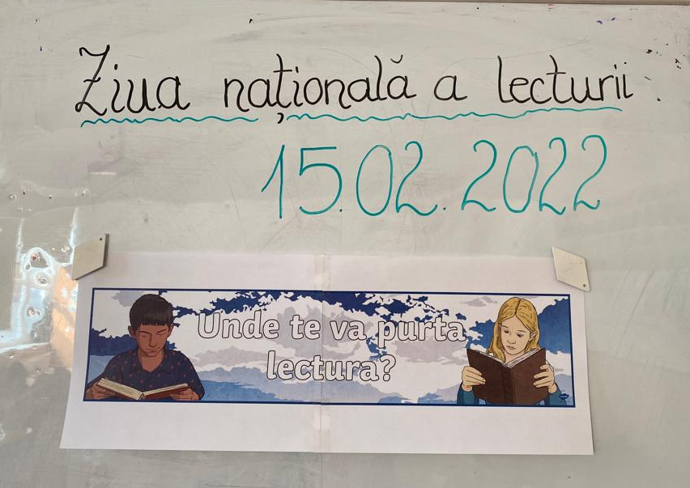
Potrivit ministrului Educatiei, domnul Sorin Cîmpeanu, într-o ţară în care sub 10% dintre cetăţeni cumpără o carte pe an, rolul şcolii devine esenţial în a cultiva o activitate aparent „desuetă”, lectura, „ca preocupare menită să ne salveze dintr-un univers superficial, un univers în care dăm click fără a decide. Lectura construieşte legături profunde şi statornice în minţile tuturor, fie copii sau adulţi.”

